Learning to use adjectives and adverbials教学设计

教学基本信息
教学内容 | 初高衔接语法课：形容词、副词基本用法
学科 | 英语 |  | 学段 |  | 高中 |  | 年级 |  | 高一第一学期
课时安排 |  | 1课时(40min) |  | 课型 |  | 语法课
教学设计理念 |  | 本课时教学设计秉持 “任务型教学” 和 “学生主体” 理念。选取人教版高一英语教材前两个单元学过的形容词和副词，将形容词、副词的语法知识融入对人、事、物的描述中，让学生在具体语境中感知、理解、归纳和运用语法规则。通过观察分析、互动练习、实践应用等活动，充分发挥学生的主动性，引导学生从具体语言现象中总结规律，再将规律运用到语言实践中，实现 “学用结合”，提升学生运用语法知识准确、生动表达的能力。
学情分析 |  | 学生英语处于中等水平，在初中对形容词和副词稍微了解，但对其系统用法没有形成结构化知识，在做题和造句中会有乱用现象。
教学目标 |  | 1.语言能力：通过观察和分析例词、例句，准确理解形容词、副词基本用法，能运用其描述相关的人、事、物。  2.学习能力：通过自主探究、合作学习等方式，培养观察、分析、归纳语法规则的能力，提升自主学习和合作学习的效率。  3.思维品质：发展逻辑思维和分析推理能力，提高语言表达的准确性和逻辑性。
教学重难点 |  | 教学重点  形容词、副词基本用法和高考常考点  教学难点  在具体语境中灵活运用形容词、副词。
教学资源 |  | 课件PPT，黑板、白板。
教学活动设计
教学过程 |  | 活动形式及步骤 |  |  |  |  |  | 活动意图 |  | 时间
学习理解 |  | Activity 1 Lead in  ①让学生抢答，快速说出ppt中逐个出现的形容词和副词  ②让学生通过观察学案表格，预习并描述形容词常见词缀、形容词/副词比较级和最高级构成(规则变化)、形容词变副词规则。 |  |  |  |  |  | ●通过复习学生前两个单元学过的形容词和副词，激发学生的学习兴趣，为后续学习奠定基础。  ●唤醒学生初中学过的有关形容词、副词的知识，为后面学习做铺垫。 |  | 2mins  5mins
 |  | Activity 2 Presentation  将学生分成四个小组，分别完成Task1至Task 4.小组讨论完后分别排代表上台讲解  Task 1 形容词\副词用法  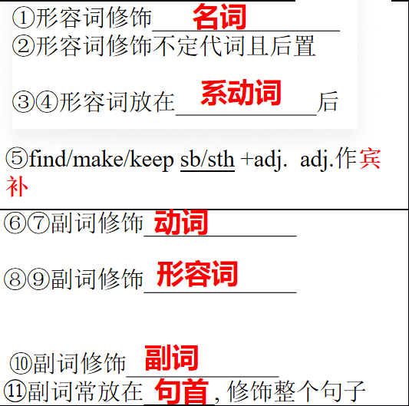  Task 2 形容词基本用法操练，让学生用单词的适当形式填空并讲解原因。  Task 3 根据形容词、副词比较级的用法，用单词适当形式填空并讲解原因。  Task 4根据形容词、副词最高级级的用法，用单词适当形式填空并讲解原因。  Summary 根据以上4个小组讲解内容，让自主总结  ①形容词用法 ②副词用法  ③什么情况下用比较级  ④什么情况用最高级 |  |  |  |  |  | ●通过小组讨论、合作和上台讲解，让学生自主探究形容词、副词基本用法和其比较级、最高级用法。 |  | 23mins
 |  | Activity 3 Practice  Task 1: 语篇填空  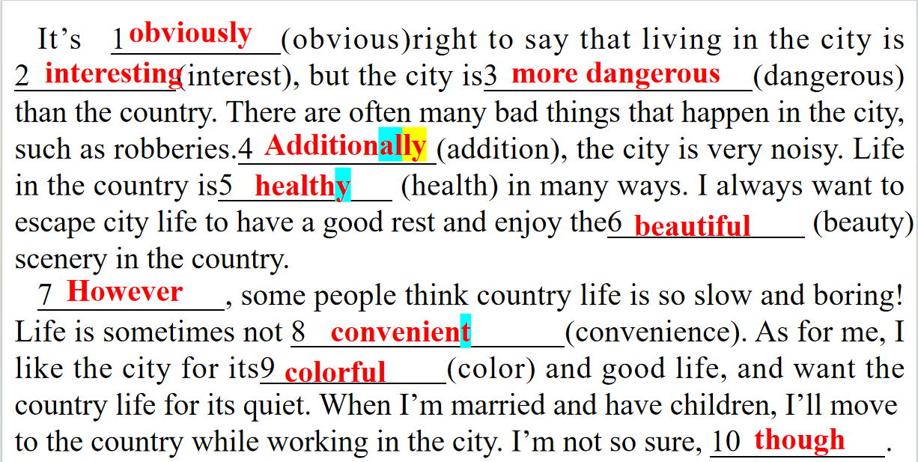  Task 2  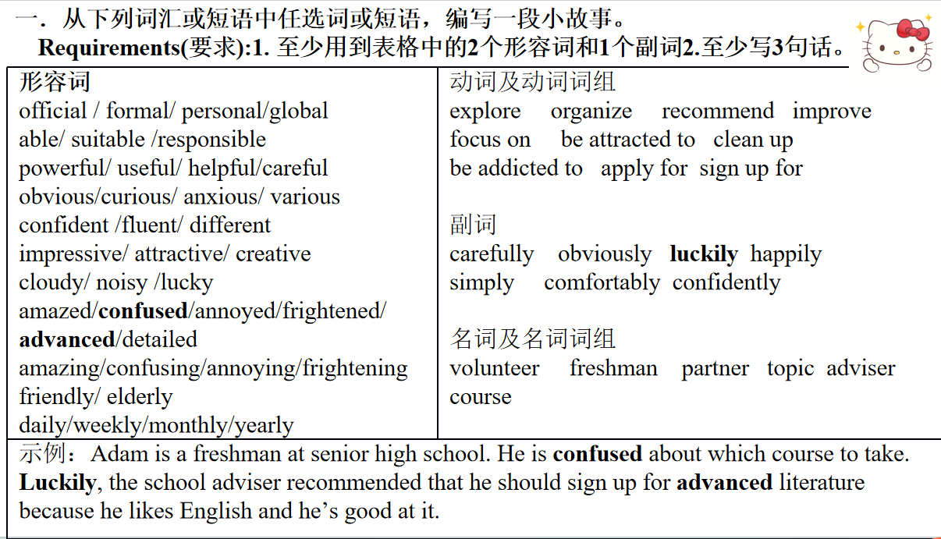 |  |  |  |  |  | ●通过针对性填空，强化学生对形容词、副词用法的掌握，检验对基础规则的理解。  ●结合编写故事，创设互动情境，让学生在真实交流中运用形容词和副词，实现从 “机械练习” 到 “语境应用” 的过渡，提升语言运用的灵活性。 |  | 10mins
迁移创新 |  | 作业内容 |  |  |  |  |  | 作业设计意图
 |  | Task1注重考察对本节语法基础知识的掌握情况;Task 2，注重考察对本节知识在实际生活中的正确运用。
Task 1语篇填空(形容词、副词专练)
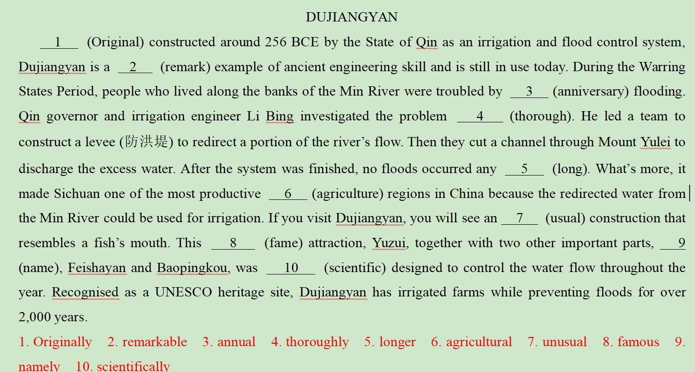Task 2 编写一段有教育意义的小故事，里面必须包含至少5个形容词或副词
板书设计 |  | Learning to use adjectives and adverbials  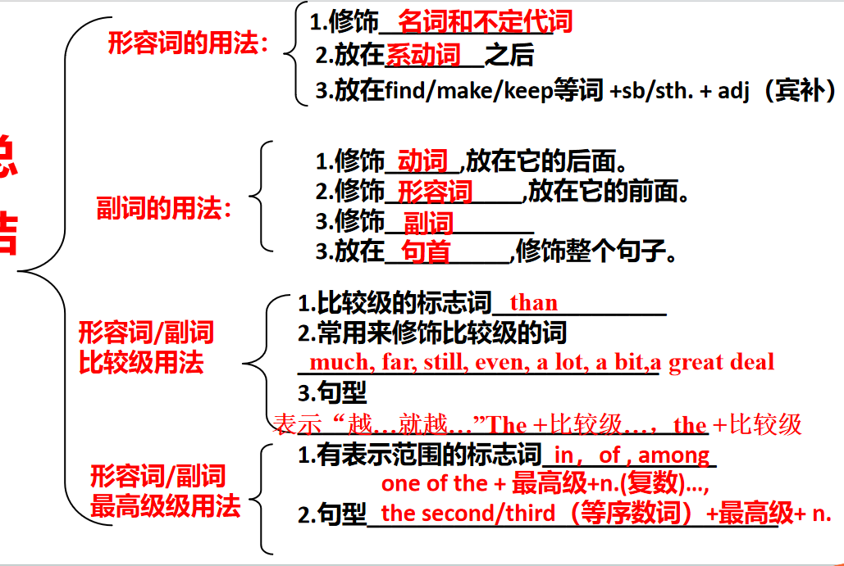
教学反思 |  | 优点：  层层递进，通过这节课大部分学生能够对形容词、副词用法有系统认识，并且能够合理运用。  缺点：  最后一部分编故事环节部分时间略显紧张，部分学生未能充分展示，交流不够深入。  对学生在练习中出现的错误，反馈和纠正的及时性有待提高，个别学生的问题可能未得到及时解决。  改进：  针对基础薄弱的学生帮助其掌握，同时在课后安排针对性的辅导。  加强课堂巡视，及时发现学生在练习中出现的问题，进行针对性的反馈和纠正，确保每个学生都能跟上教学进度，掌握所学知识。

